Сборник КИМ - стартовый контроль, КР за 1 полугодие,
КР за год с пояснительной запиской и ответами
для обучающихся с ОВЗ английский язык 2 класс.

Пояснительная записка к контрольно-измерительным материалам
Контроль над уровнем достижений обучающихся с ОВЗ по английскому языку проводится в форме письменных и устных работ: чтения, контрольных списываний, выполнения лексико-грамматических упражнений.
Для отслеживания результатов предусматриваются следующие виды контроля: входной, тематический, полугодовой, за год, итоговый по окончанию 4 класса.
Главная цель контрольно-измерительных материалов (КИМ) по английскому языку для обучающихся с ОВЗ — объективное оценивание уровня усвоения материала и сформированности языковых навыков с учетом их индивидуальных психофизических особенностей, а также создание ситуации успеха для поддержания мотивации к обучению.
Ключевые особенности адаптированных работ.
Снижение объема заданий. вместо длинных текстов и развернутых ответов упор делается на короткие тексты с картинками, краткие ответы, заполнение пропусков. Тексты составлены с учетом базовой изученной лексики и в объёме достаточном для выполнения задания. Задания подбираются среднего уровня сложности, с расчетом возможности их выполнения всеми детьми.
Лексический фокус. проверяется на знание лексических единиц по основным темам, таким как Цвет “Colours”, Семья «Family”, «Еда» (Food), «Профессии» (Jobs), «Распорядок дня» (Activities), Покупки “Shopping” и др. Задания на подчеркивание правильного слова или соединение стрелками (например, соединить слова с их переводом). Исключаются сложные творческие упражнения. Используются подсказки - банк слов. В заданиях, где нужно вставить пропущенные слова, всегда дается список для выбора.
Базовая грамматика. Задания обычно упрощены до выбора правильной формы глаголов в простых утвердительных предложениях.
Многократное повторение. Фокус делается на проверке алфавита, числительных (от 1 до 10) и простых фраз (I have got, I can) и т.п.
Визуализация. Задания часто дополняются картинками, что облегчает выполнение заданий для детей с нарушениями внимания и восприятия (соединить картинку и слово, вписать недостающую букву).
Оценивание. Необходимо оценивать обучающихся не столько по достигнутым результатам, а за старание и усилие. Оценка выставляется с позитивным уклоном. Необходимо поддерживать интерес к иностранному языку.

Адаптированная контрольная работа для 2 класса
по английскому языку (стартовый контроль)
Задание 1. Прочитай слова и подчеркни те, которые, как ты думаешь,
пришли к нам из английского языка.
1.Футбол
2. Друг
3. Чемпион
4. Лес
5. Компьютер
Задание 2. Прочитай имена и подчеркни только английские имена мальчиков и девочек.
1. Джон
2. Мэри
3.Лена
4. Мартин
5. Олег
6. Тэд
Задание 3. Раскрась буквы, которые не похожи на русские буквы.
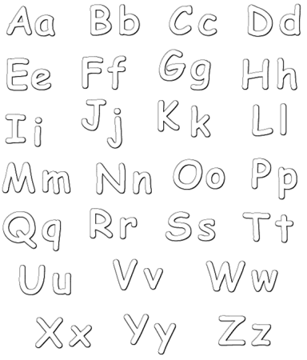
Ответы к заданиям:
Задание №1. Футбол, Чемпион, Компьютер.
Задание №2. Джон, Мэри, Мартин, Тэд.
Задание №3. Bb, Dd, Ee, Ff, Gg, Hh, Ii, Jj, Ll, Nn, Pp, Qq, Rr, Ss, Uu, Vv, Ww, Zz

Рекомендации по оцениванию работы:
Задание №1. Максимальное количество баллов – 3.
За каждый правильный ответ – 1 балл
Задание №2. Максимальное количество баллов - 4 баллов. За каждый правильный ответ – 1 балл.
Задание №3. Максимальное количество баллов - 18 баллов.
Максимальное количество баллов за всю работу: 25 баллов.
Перевод первичных баллов в отметки по пятибалльной шкале:
Отметка по пятибалльной шкале | «2» | «3» | «4» | «5»
Первичные баллы | 0–12 | 13–18 | 19–23 | 24–25

Адаптированная контрольная работа ЗА ПОЛУГОДИЕ
для 2 класса английский язык

1.Соедини заглавные буквы и строчные. Запиши парами. (14 баллов)
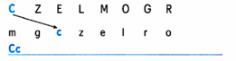

2. Соедини слово и картинку. (6 баллов)
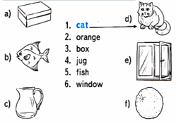
3. Прочти и раскрась. (10 баллов)
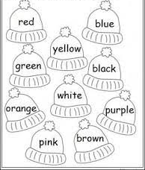
4. Найди слова. (6 баллов)
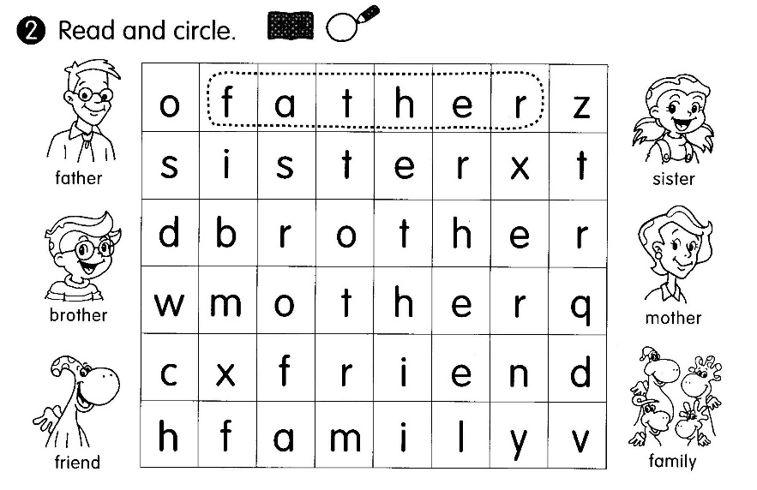
Ответы к заданиям:
Задание 1.
1) С - с 2) Z - z 3) E -e 4) L - l 5) M - m 6) O - o 7) G - g 8) R -r
Задание 2.
1) – d, 2) – f, 3) -a, 4) -c, 5) -b, 6) -e .
Рекомендации по переводу первичных баллов в отметки по пятибалльной шкале
Максимальное количество баллов за работу: 36 баллов.
Отметка по пятибалльной шкале | «2» | «3» | «4» | «5»
Первичные баллы | 0–18 | 19–24 | 25–32 | 33–36

Адаптированная контрольная работа за год для 2 класса
английский язык

Задание 1. Соедини большие буквы с маленькими. (10 баллов)
1) A 2) D 3) R 4) T 5) H 6) G 7) J 8) E 9) B 10) N
e t d j g h b a r n
Задание 2. Напиши слова с заглавной буквы, подчеркни гласные. (2 балла за каждое слово)
Задание 3. Соотнеси слова и значения. (7 баллов)

1) 2)  3)  4)  5)  6)  7) 

a) an ice cream b) a burger d) jeans f) a cake g) shoes h) socks i) shorts
Задание 4. Замени слова местоимением: she / he / it. (5 баллов)
- Bed - ___________
- Larry - _____________
- Brother - _____________
- ant - _____________
- sister - ____________

Задание 5. Подчеркни правильное слово (2 балла)
1) He’s in the kitchen/bedroom 

2) She’s in the living room/house 

Задание 6. Подбери правильный перевод предложения и подчеркни его. (1 балл)
Предложение: I have got a dog.
Перевод:
- У меня есть кошка.
- У меня есть собака.
- Я умею прыгать через скакалку.

Рекомендации по переводу первичных баллов в отметки по пятибалльной шкале
Отметка по пятибалльной шкале | «2» | «3» | «4» | «5»
Первичные баллы | 0–17 | 18–24 | 25–32 | 33–35
Ответы к заданиям:
Задание 1.
1) A - a 2) D - d 3) R - r 4) T - t 5) H - h 6) G - g 7) J - j 8) E -e 9) B - b 10) N - n
Задание 2.
BIG, AND, DOG, JAM, FAT
Задание 3.
- d, 2) i, 3) h, 4 ) g , 5) b , 6) a, 7) f
Задание 4.
- Bed - it
- Larry - he
- Brother - he
- ant - it
- sister - she
Задание 5.
- He’s in the kitchen / bedroom
- She’s in the living room / house
Задание 6. Ответ: 2.

